**Шарады**

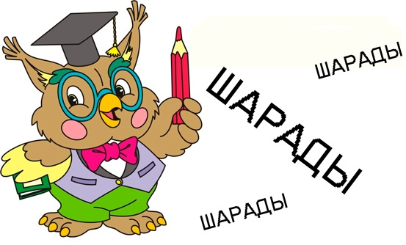**ШАРАДА** *(франц. charade, от прованс. charrado - беседа, болтовня)*, род загадки: загадываемое слово разделяется на несколько частей с самостоятельным смыслом (напр., "семь-я") и затем дается описание смысла каждого из этих слов, иногда в форме стихотворений или инсценировок.

**Шарада** – одно из изысканных и любимых развлечений наших отцов и дедов. Об этом можно прочитать ни в одной книжке. Помните в «Золотом теленке» отец Зоси Синицкой сидел и придумывал шараду, мучаясь над тем, как зашифровать слог «ция» в слове «индус-три-али-за-ция»?

**Шарада** – это литературная игра, это загадка. Сущность ее заключается в том, что загаданное слово делится на три части, причем каждая из них составляет самостоятельное слово, которое надо отгадывать. Сложив вместе все отгаданные части, получим все искомое слово. Игра чрезвычайно полезна для развития памяти, словарного запаса и навыков литературной речи.

Обычно текст шарады составляется в стихах.

***Немного истории***

Первые шарады *(charade – беседа)* появились в VI веке у Симфосия – "Загадки". С XVIII века они вошли в моду у французов *(Журнал "Mercure de France")*. В средневековье шарадами называли повозки на двух колесах. Позднее в лексиконе феодалов, предававшихся словесным развлечения после сытного ужина, это слово стало означать "целый воз болтовни".

Российская история этих затей началась также в XVIII веке. Сохранилась публикация той поры с ответом "глад + кость = гладкость". В следующем веке, с 1845 года, шарады стали регулярно помещаться на страницах петербургского журнала "Иллюстрация" ("моль + ер = Мольер"; "пол + тина = полтина" и др.).

***Правила составления и решения шарад***

Вообще же, шарада – это загадка, составленная в стихах, в ней задуманное слово распадается на несколько отдельных частей, причем каждая из них представляет собой самостоятельное слово, как правило, односложное.

Например: "кит + ель", "мышь + як", "вино + град", "пар + ус" и т.п. Разгадав каждую часть шарады и сложив эти части вместе, легко узнать задуманное слово.

Приведем примеры решения шарад.

**Шарада 1.**

Первое слово над чайником тает,

Второе – у папы растет над губой.

А целое – ветер морской надувает

И в плавание нас приглашает с тобой.

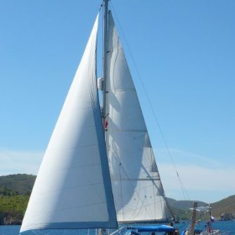***Решение:*** Определяем значение первого слова: над чайником тает, видимо, "пар". Затем определяем значение второго слова: скорее всего, у папы над губой растет – это "ус". Сложив оба слова, получаем ответ на шараду – "парус", который ветер морской надувает и приглашает в плаванье.

Однако далеко не всегда удается составить слово из законченных самостоятельных слов, как в приведенном выше примере. Нередко случается так, что в составных словах либо не хватает букв, либо получаются лишние буквы. В таких случаях в шараде указывается, что к такой-то части, слогу нужно прибавить букву, отнять ее или же заменить одну букву другой.

**Шарада 2.**

Первое - нота.

Второе - тоже.

А в целом –

На горох похоже.

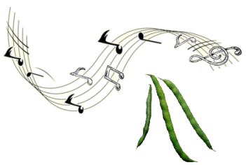

***Решение:*** Определяем первый слог шарады – нота "фа", затем определяем второй слог – нота "соль". Сложив оба слога вместе, получаем ответ шарады – "фасоль".

**Шарада 3.**

Часть первая на земле остается,

Когда по ней кто-то пройдет.

Вторая – дается

Ошибками в долгом труде.

А словом охотник зовется,

Что зверя отыщет в тайге.

***Решение:*** Определяем первую часть шарады: остается на земле – это, по-видимому, "след". Затем определяем вторую часть: ошибками в долгом труде дается "опыт". Сложив обе части, получаем ответ на шараду – "следопыт".

Шарады можно использовать с помощью пантомимы или короткой миниатюры. Юмор и фантазия превращают шарады в веселое театрализованное действо. Обычно играющие делятся на две команды, каждая “загадывает” слова по очереди. Выйдя в соседнюю комнату, игроки придумывают слова и то, как его “сыграть”, соперники должны отгадать зашифрованное в сценке слово. Чем больше выдумки, неожиданности, тем веселее представление, вызывающее смех и у участников, и у зрителей. Подростки могут сами придумать слово для шарады и тут же “сыграть” его.

**ВОПРОСЫ ДЛЯ САМОКОНТРОЛЯ**

**C:\Users\PK\Desktop\ЭУ магистратура — ПОСЛЕДНИЙ\img\вопрос.png**1. Что такое шарада?

2. Когда появились первые шарады?

3. Как составляются шарады?